UNIDAD TEMÁTICA 1 – Diseño y UML – Trabajo de Aplicación 2

1. A) Búsqueda y catalogo de productos: debe mostrar todos los productos disponibles con su respectivo precio, se debe poder filtrar por nombre del producto.

Carrito y pago: debe almacenar los productos (y su precio) que va seleccionando el usuario, debe procesar el pago.

Historial y perfil: debe almacenar a los usuarios y debe almacenar las compras ya hechas por dicho usuario (ósea que ya se han procesado).

B)

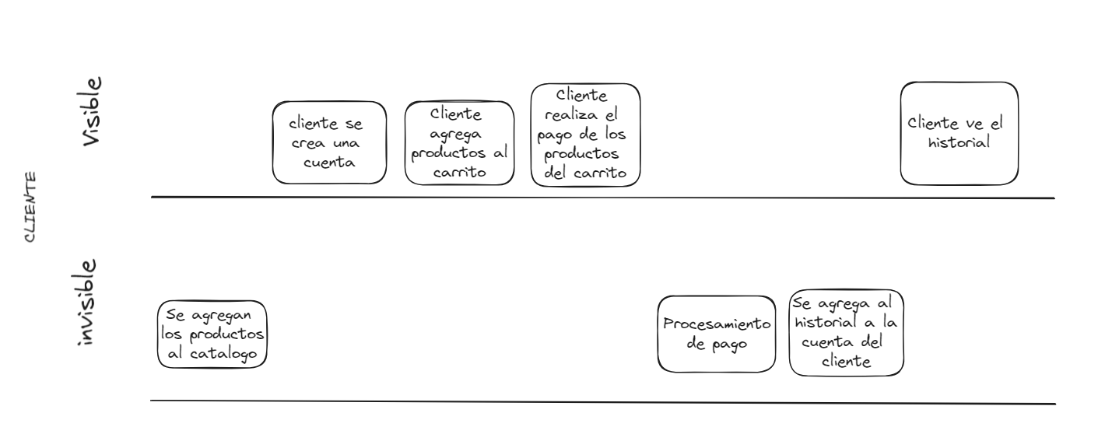

1. Este diagrama se podría seguir separando cada módulo, esto generaría algunas dependencias más pero haría que el diagrama tuviera mas alta cohesión y menor acoplamiento.